UF1: Recursos i trasllat.
NF2: L’avaluació de l’estat de la víctima

ACTIVITAT 5: Les funcions vitals de l’organisme
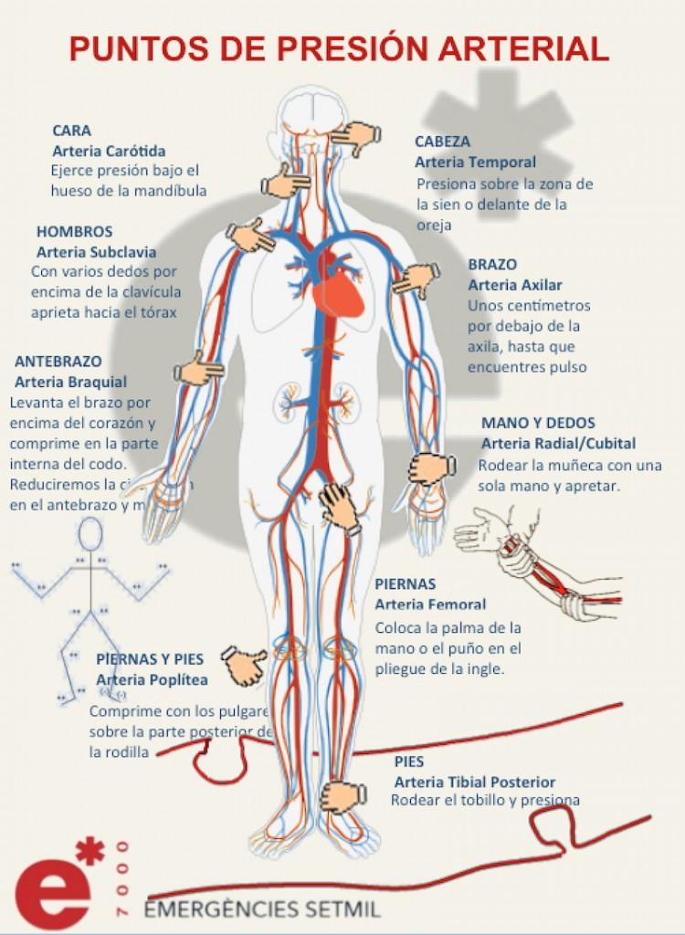

Respon les següent qüestions:
- Digues quins efectes tindran sobre l’organisme els fets següents:
- Una fractura vertebral lleu
- La pèrdua de consciència
- L’obstrucció del pas de l’aire a la faringe
- La fractura de tres costelles
- Una ferida profunda entre les costelles, que arribi al pulmó
- La respiració d’un adult trenta vegades per minut.
- Una aturada cardíaca
- Una hemorràgia arterial greu

- Explica com combinen les seves funcions els aparells respiratori i circulatori per nodrir d’oxígen les cèl.lules per evacuar el diòxid de carboni que generen aquestes.

- Revisa la figura de les artèries principals. En quins punts del cos una ferida pot ser més perillosa? Per què?

- Observant els següents punts de pressió arterial, reflexiona on faries pressió per intentar aturar la hemorràgia ( suposant que ja estàs fent pressió directa sobre la ferida):

Palmell de la ma:
Bessó de la cama:
Taló del peu:
Abdomen:
Tòrax:
Coll:
Cuixa:
Espatlla:

- Explica els conceptes de fibril.lació ventricular i d’aturada càrdiorespiratòria. Explica com es relacionen i quina atenció necessiten.

